**ĐẠI HỌC QUỐC GIA THÀNH PHỐ HỒ CHÍ MINH**

**TRƯỜNG ĐẠI HỌC KHOA HỌC TỰ NHIÊN**

**BÁO CÁO LAB 03**

**CONSENSUS RAFT ALGORITHM**

|  |  |
| --- | --- |
| **THÀNH VIÊN NHÓM:** | Nguyễn Thiên Phúc |
|  |  |
| **GVHD:** | TS. Ngô Huy Biên  ThS. Ngô Ngọc Đăng Khoa |
|  |
|  |

**MỤC LỤC**

I. Thông tin sinh viên 1

II. Cấu trúc dự án 1

1. Yêu cầu 3: Chạy lại source code part 1 với trường hợp election timeout là ngẫu nhiên cho mỗi nút, thời gian gửi heartbeat là 3 giây 1

# Thông tin sinh viên

* 20127681 – Nguyễn Thiên Phúc

# Cấu trúc dự án

## Yêu cầu 3: Chạy lại source code part 1 với trường hợp election timeout là ngẫu nhiên cho mỗi nút, thời gian gửi heartbeat là 3 giây

* Source code của part 1 thực hiện test case TestElectionFollowerComesBack, Test này kiểm tra **cơ chế bầu cử với thời gian gửi heartbeat là 3 giây** trong thuật toán **Raft**.

**Tổng quan về log test**

* sendHeartbeat = 3s → Leader gửi heartbeat mỗi 3 giây thay vì mặc định (50ms - 100ms).
* Election timeout về mặc định (~150-300ms, ngẫu nhiên) → Nếu follower không nhận được heartbeat trong khoảng này, nó sẽ tự đề cử làm Leader.
* Heartbeat đến quá trễ (3s thay vì vài chục ms), dẫn đến follower nghĩ rằng Leader đã chết → kích hoạt bầu cử thường xuyên.
* Kết quả là các Leader liên tục bị thay thế, dù không có node nào thực sự bị lỗi.
* Nhiệm kỳ (term) tăng liên tục vì có nhiều cuộc bầu cử xảy ra.

**Các bước thực hiện chạy code**

* Bước 1: Thực hiện clone repo gốc của tác giả tại link github: <https://github.com/eliben/raft>
* Bước 2: cd part1 và chạy lệnh go test -v -race -run TestElectionFollowerComesBack |& tee /tmp/raftlog để build part 1
* Bước 3: Kiểm tra file log sau khi chạy part 1

**Phân tích các bước trong log**

1. Khởi tạo cụm với ba nút

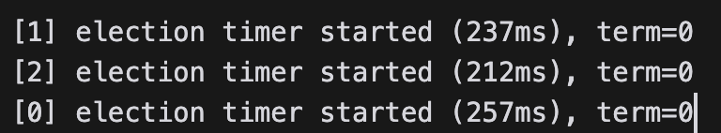

* Ba node khởi động, đặt election timeout ngẫu nhiên (~150-300ms).
* Nếu trong thời gian này không nhận được heartbeat, node sẽ bầu cử

1. Nút 2 trở thành Candidate và thắng cử

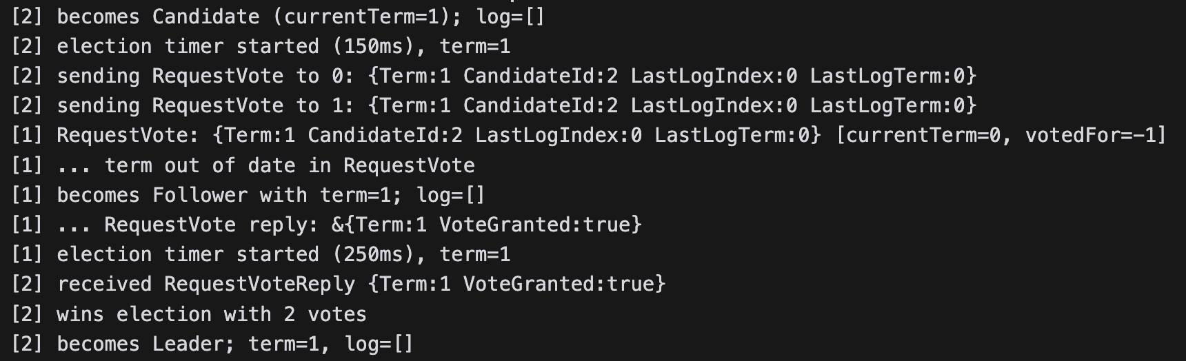

* **Node 2 không nhận được heartbeat** trong thời gian election timeout (~150-300ms), nên **nâng lên Candidate**.
* **Node 2 nhận đủ phiếu bầu (2/3) và trở thành Leader**.

1. Nút 2 gửi heartbeat nhưng bị xem là lỗi do trễ 3s

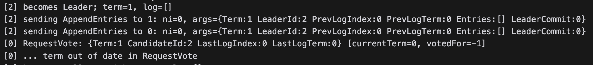

* Node 2 gửi AppendEntries (heartbeat) đến các follower.
* Tuy nhiên, do sendHeartbeat = 3s, heartbeat sẽ bị trì hoãn lâu hơn election timeout → follower nghĩ rằng Leader đã chết.

1. Nút 1 và 2 không nhận được heartbeat từ leader, cả 2 nút cùng tranh cử

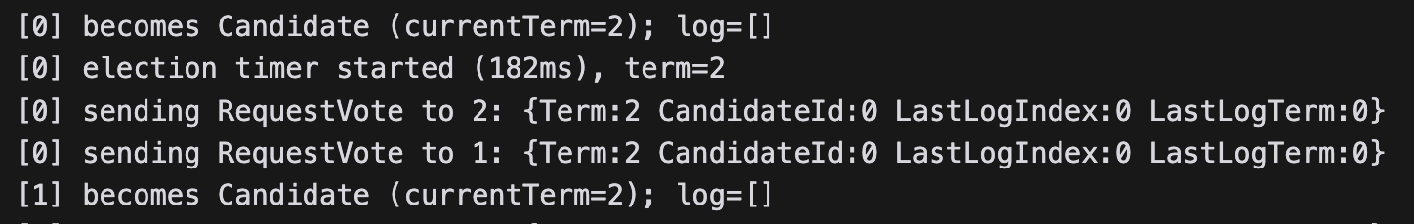

* **Cả hai node này gửi RequestVote đến nhau**, nhưng không ai đạt đa số phiếu.

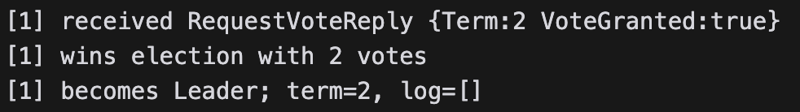

* Nút 1 thắng cử và trở thành leader mới

1. Nút 2 gửi heartbeat nhưng nhiệm kỳ đã lỗi thời



* Nút 2 gửi heartbeat trễ (vì 3s) nhưng các node khác đã chuyển sang nhiệm kỳ (term = 2).
* Nút 2 bị hạ xuống Follower.
* Vòng lặp diễn ra liên tục, các leader liên tục bị thay thế

**Nhận xét:**

* Heartbeat bị trễ (3s) so với election timeout (150-300ms) → Follower nghĩ rằng Leader đã chết.
* Nhiệm kỳ (term) tăng nhanh bất thường vì các cuộc bầu cử liên tục diễn ra.
* Không có Leader ổn định, hệ thống luôn trong trạng thái bầu cử lại.
* **Giải pháp:** Giữ sendHeartbeat ngắn hơn hoặc bằng 1/3 election timeout (thường là 50-100ms).